Проект концепция жилого кластера орбитальной станции
«СЕГЕЖА»

Проект концепция жилого кластера орбитальной станции предусматривает усиленную противометеорную и противорадиационную защиту, за счёт использования элементов топливных баков последней ступени. Как показано на эскизах обечайки топливных баков поэтапно натягиваются на жилые и промышленные модули увеличивая их защитные свойства для оборудования и экипажа.
Включение в противофазе модулей центробежного привода обеспечит в жилых модулях искусственную гравитацию.

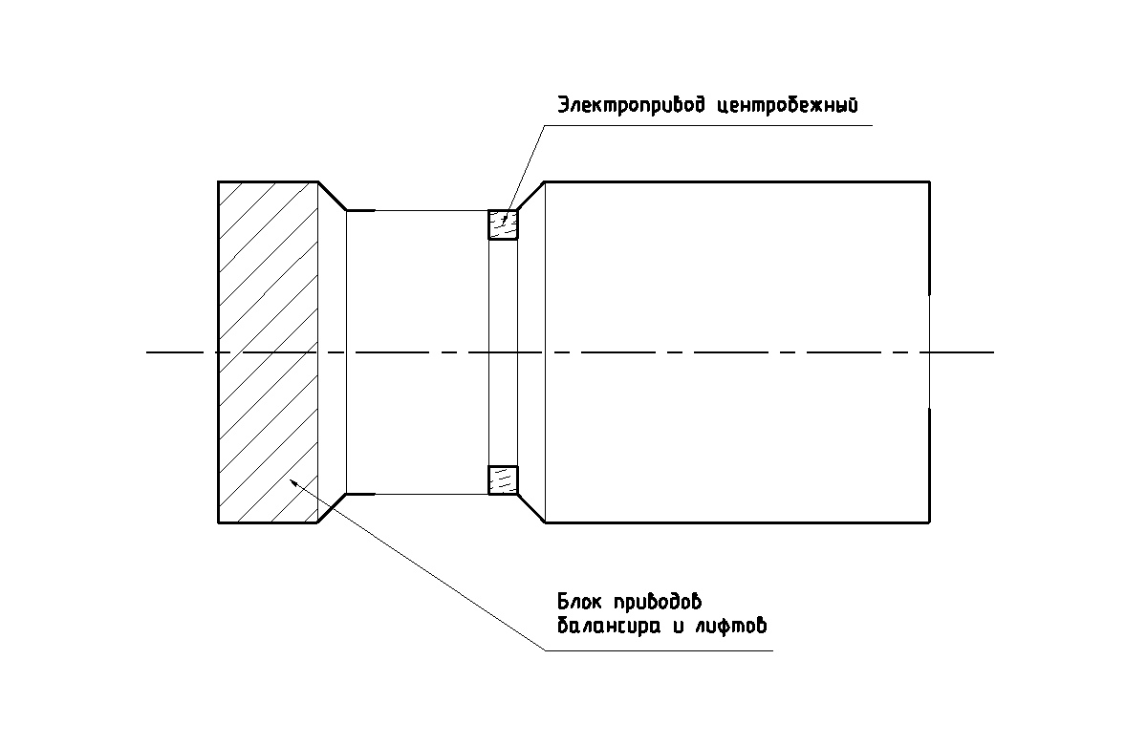
Модуль центробежного привода

Модуль жилой интегрированный в последнию ступень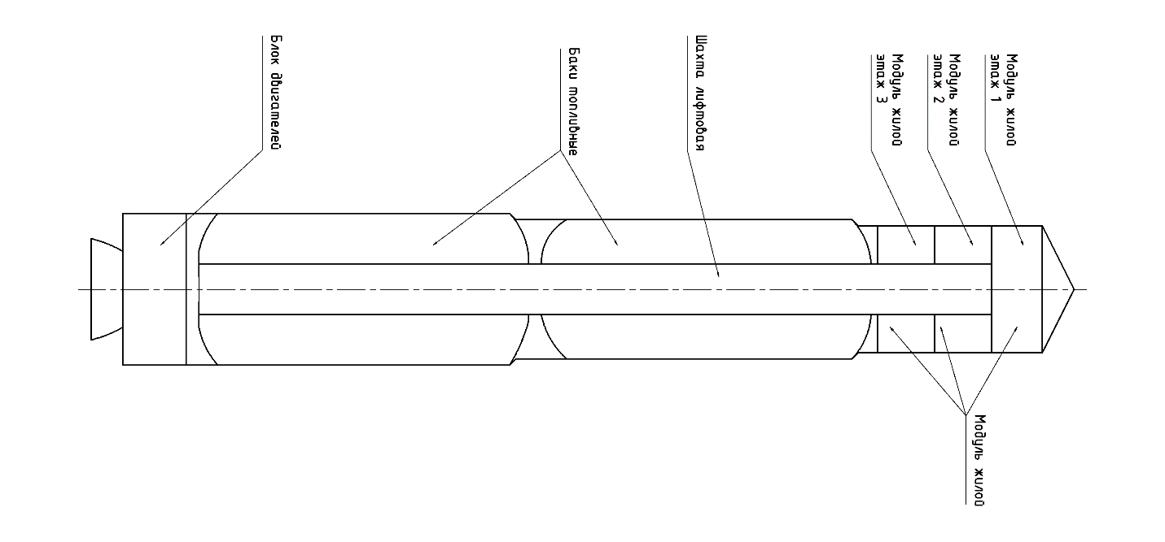

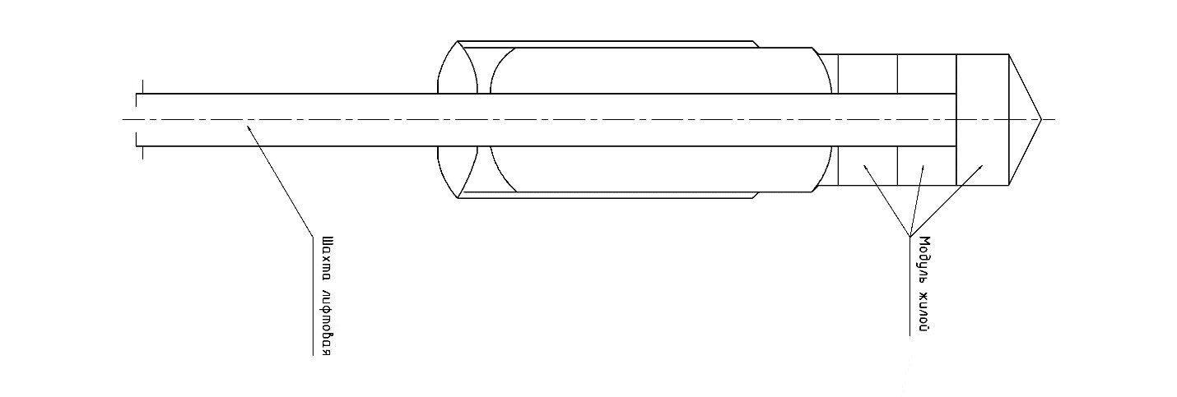
Модуль жилой первая стадия трансформации

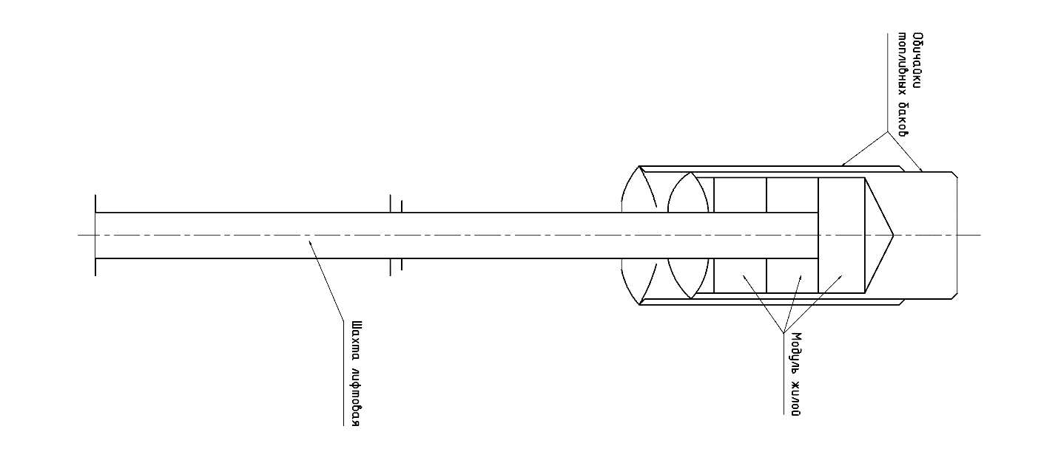
Модуль жилой вторая стадия трансформации

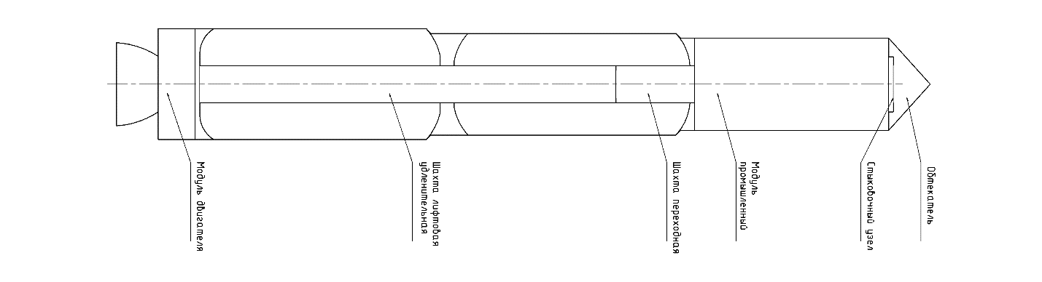
Модуль промышленный интегрированный в последнию ступень

Модуль промышленный первая стадия трансформации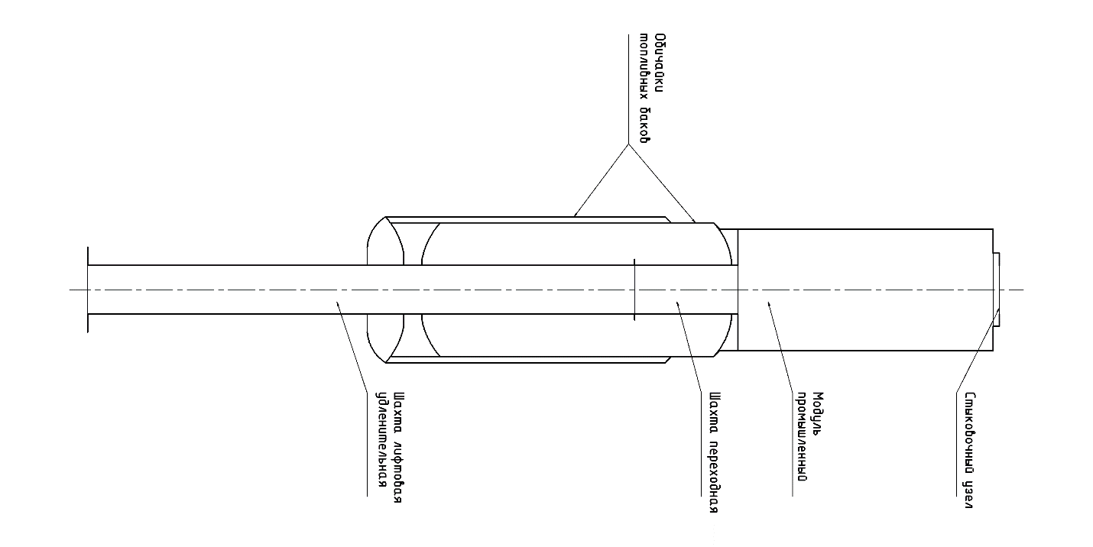

Модуль промышленный вторая стадия трансформации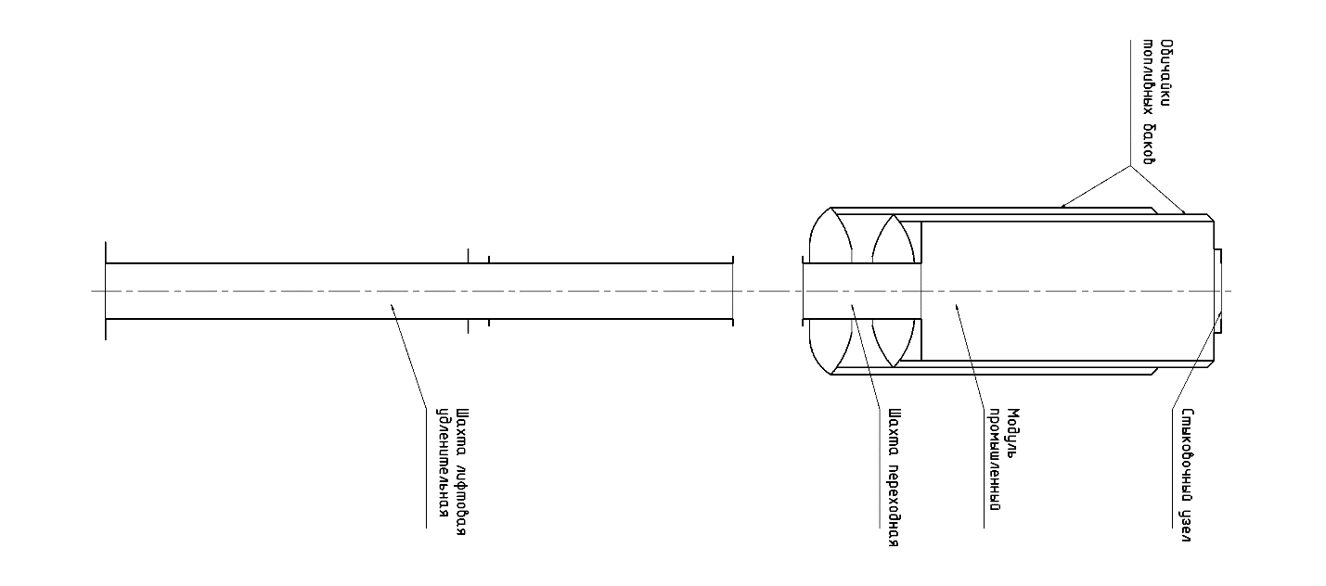

Проект концепция жилого кластера орбитальной станции в сборе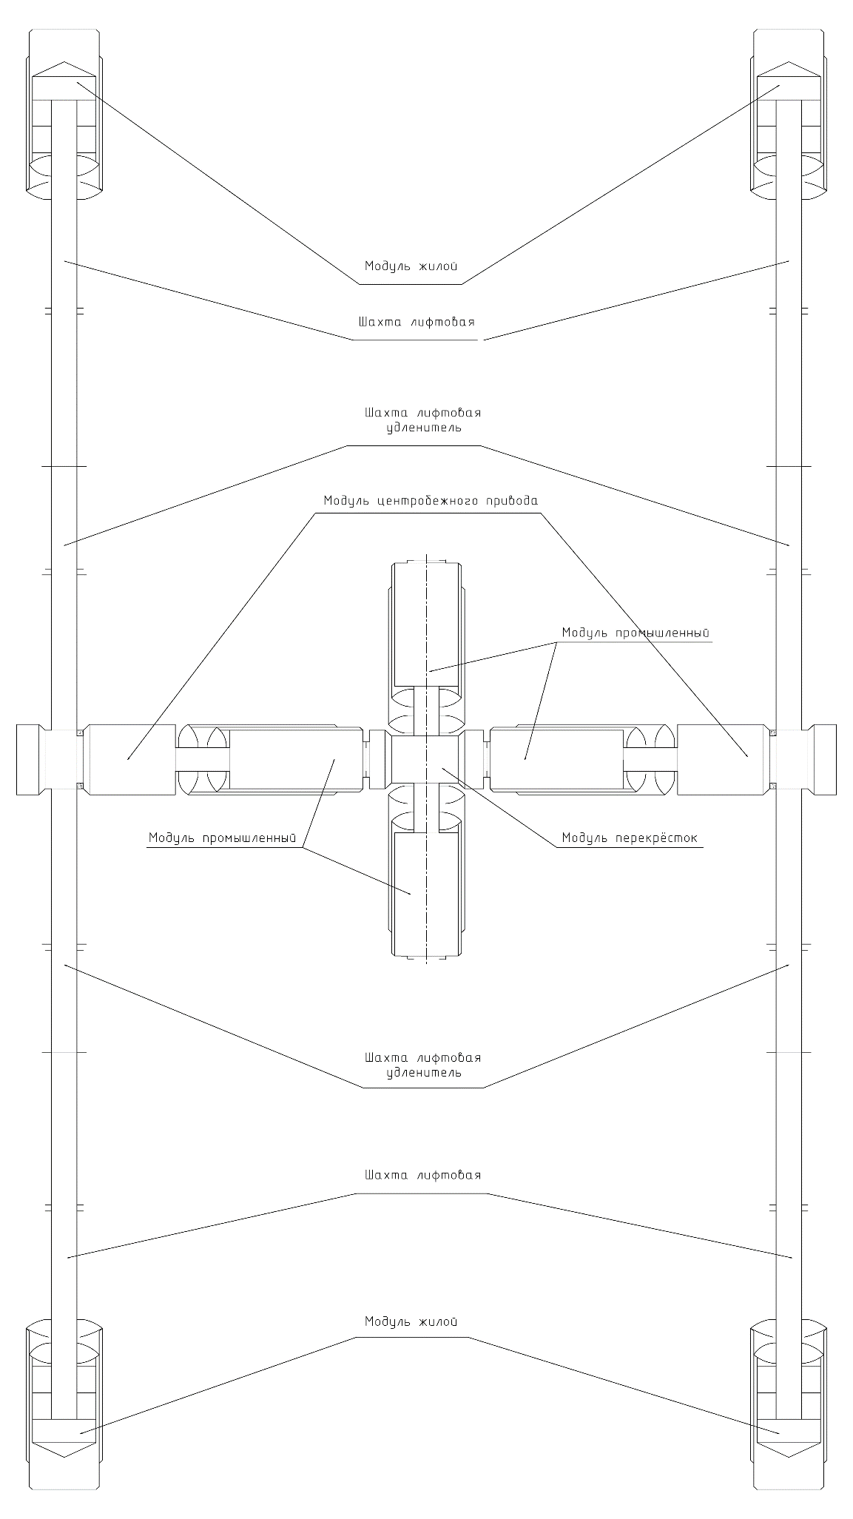

Общие положения по проекту концепция жилого кластера орбитальной станции
«СЕГЕЖА».

В связи с тем, что жилой и промышленный модули интегрированы в последние ступени, они по факту должны выполнять функции разгонных блоков. Следовательно, к моменту отделения стартовых ступеней ракеты они должны быть полностью заправлены. Так как наиболее экономичным является запуск двигателей последней ступени на стартовом столе, то необходимо обеспечить их питание до момента сброса стартовых ступеней от внешнего источника. Это могут быть либо топливные баки стартовых ступеней, либо автономный навесной топливный бак.
Концепция жилого кластера орбитальной станции «СЕГЕЖА» разрабатывается для обеспечения максимального комфорта экипажа. Для этого необходимо выводить на орбиту жилые и промышленные модули максимального внутреннего объёма. Это можно достичь путём установки на них только минимально допустимого оборудования и коммуникаций для жизнеобеспечения экипажа. Таким образом появится возможность сэкономленную массу потратить на увеличение размеров модулей. Остальное технологическое и научное оборудование доставлять на станцию транспортными кораблями с последующим их монтажом.
Натянутые на жилые и промышленные модули обечайки топливных баков образуют в совокупности опалубку, которую в последствии можно будет заполнить противорадиационной защитой, разработанной по аналогии со строительной пеной. Возможно получится интегрировать в неё Бериллий.
Полученный в результате демонтажа топливных баков метиз целесообразно использовать в качестве балласта в системах балансировки лифтовых шахт.
Ввиду большой стоимости в проект необходимо заложить максимальную ремонтопригодность всего научного и технологического оборудования. С целью максимального увеличения срока её службы. В дальнейшем эту технологию можно использовать для выхода за пределы земной магнитосферы.
Возможен вариант с частичным использованием данной технологии. Без интегрированной в топливные баки лифтовой шахты.
Демонтаж баков необходимо проводить с внутренней стороны. Для этой цели желательно разработать передвижной робот с многофункциональным манипулятором. Вход в баки проводить через шлюзовую камеру ориентированную в сторону баков, далее через технологические проёмы в торцах баков.

arsun@mail.ru
Костин Александр Аркадьевич.
Бесплатная программа LibreCAD для редактирования файлов .dxf находится здесь https://programwindows.ru/3d/librecad.html

